Vellutata carciofi e patate

Carciofi e patate.... una vellutata sorprendente!

Pari peso di carciofi e patate bianche
aglio
cipolla bionda
olio evo - per me Olio Celso
prezzemolo
peperoncino un pizzico
sale, pepe qb

Pulire i carciofi (grazie Laurina!!!), tagliarli molto sottilmente e tenerli in acqua acidulata con del succo di limone. Sbucciare le patate e tagliarle a cubetti. In una pentola capiente far rosolare dell'aglio con olio evo e peperoncino, aggiungere i carciofi e lasciarli rosolare qualche minuto, unire le patate a cubetti, mescolare bene per far miscelare i sapori, poi coprire con del brodo caldo (meglio se di verdura) e lasciare cuocere finchè sia i carciofi che le patate risultino teneri. A questo punto, regolare di sale e pepe, eventuale olio a crudo e impiattare. Tutto questo se vogliamo seguire la ricetta di zia Laura :-) e gustarci una deliziosa zuppetta di carciofi e patate.

Ma, c'è sempre un ma.... a mio figlio i carciofi "a pezzi" non piacciono, ma apprezza moltissimo la vellutata e il patè di carciofi, quindi, ho allungato ancora un pò il condimento con un altro bicchiere di brodo, poi, con il Minipimer ho dato una bella frullata, assaggiato e deciso sul momento che aggiungendo della panna fresca sarebbe stata una vellutata perfetta, quindi ho diluito, ma non troppo, e poi, per ottenere l'effetto "etereo e satinato" ho ripassato il tutto al vecchio e amato passaverdure manuale, in questo modo, ogni singolo eventuale "filo" del carciofo (resistenti al Minipimer) è stato eliminato.
Infine ho tagliato a cubetti del pane nero altoatesino, passato in burro sfrigolante per tostarlo , l'ho usato come "crostino", una spolverata di prezzemolo, ultimo giro d'Olio Celso a crudo e........ indimenticabile......

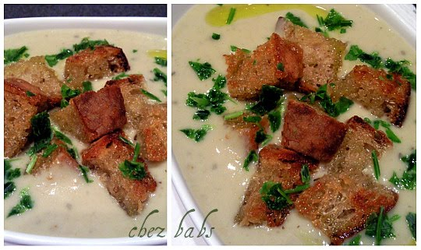

Che posso dire, fortuna che c'è Lei, altrimenti la mia poca dimestichezza col carciofo e la pochissima pazienza, non mi avrebbero mai fatto approdare a questa meraviglia.

Ps: se ne fate in abbondanza, potete anche surgelarla, con l'accortezza di utilizzare la panna fresca solo al momento in cui decidete di consumarla.
Ciao Laura! Buona settimana a tutti :-)

